**Infinite Campus Parent Portal User’s Guide**

***Infinite Campus Guía del Portal de Padres de Usuario***

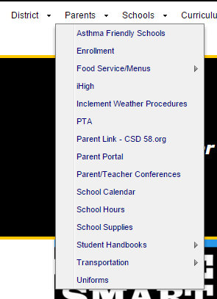

1. Go to [www.center.k12.mo.us](http://www.center.k12.mo.us). Then click on the drop down menu for **Parents.** Click on **Parent Portal.***Ir a* [*www.center.k12.mo.us*](http://www.center.k12.mo.us)*. Luego haga clic en* ***Parents.*** *Luego haga clic en el menú desplegable para* ***Parents.*** *Haga clic en* **Parent Portal.**
2. Click on the red **HELP** button on bottom right corner and click on the link for someone who has an activation key. *Haga clic en el botón rojo* **HELP** *en la esquina inferior derecha y haga clic en el enlace para alguien que tiene una clave de activación.*

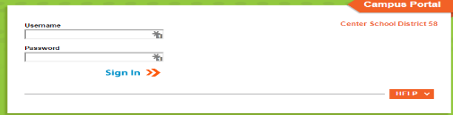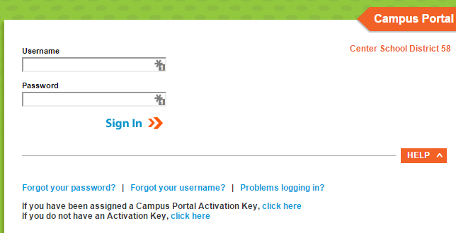

1. **FIRST TIME ONLY** type in your activation key. ***PRIMERA VEZ SOLO*** *escriba su clave de activación.*



1. **FIRST TIME ONLY** create a user name and password. ***SÓLO LA PRIMERA VEZ*** *crear un nombre de usuario y contraseña.*
2. Click the link to enter Campus Portal. *Haga clic en el enlace para entrar Campus Portal.*



1. **SECOND AND FUTURE LOG-INS** you will type in

<https://icampus.center.k12.mo.us/campus/portal/center.jsp> and then you will enter your user name and password that you just created. ***SEGUNDO Y FUTURO LOG-INS*** *le escribe en* <https://icampus.center.k12.mo.us/campus/portal/center.jsp> *y luego se entra en su nombre de usuario y la contraseña que acaba de crear.*

**Navigating the Parent Portal/** **Navegando por el Portal de Padres**

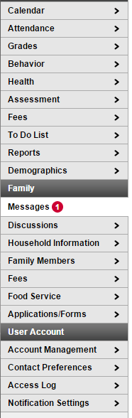

Use the list to the left on the screen to view the information you wish to look at such as/ *Utilice la lista a la izquierda de la pantalla para ver la información que desea ver, tales como*:

* Schedule (classes/grades/teacher emails & phone numbers)

*Horario (clases /grados/correos electrónicos de maestros y números de teléfono)*

* Attendance/ *Asistencia*
* Behavior/ *Conducta*
* Health/ Salud
* Assessment (tests)/ *Evaluaciones (pruebas)*
* Fees (lunch/library/etc.)/ *Honorarios (almuerzo / biblioteca / etc.)*
* Reports/ Informes